Министерство образования Республики Беларусь

Учреждение образования БЕЛОРУССКИЙ ГОСУДАРСТВЕННЫЙ УНИВЕРСИТЕТ

ИНФОРМАТИКИ И РАДИОЭЛЕКТРОНИКИ

Инженерно-экономический факультет Кафедра экономической информатики

Отчёт

по дисциплине

«Системы и технологии интеллектуальной обработки данных»

# Лабораторная работа №4 СОЗДАНИЕ ОТЧЕТОВ В TABLEAU

Выполнил: студент гр.772302

Жданюк Р.А.

Проверил: Кунцевич А. А.

Минск 2020

# Задание:

Создайте историю, включающую в себя отчёт и несколько пометок в дополнение к отчёту.

# Выполнение задания:

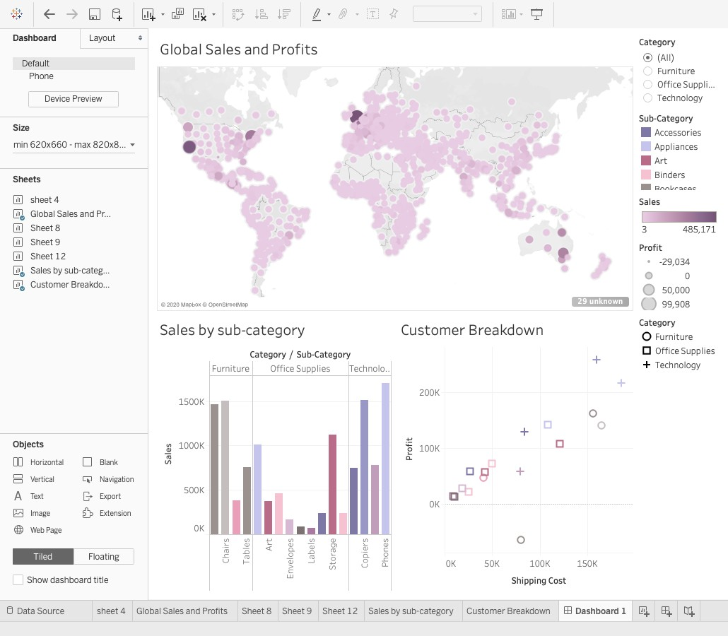

Рисунок 1 – Отчёт из примера

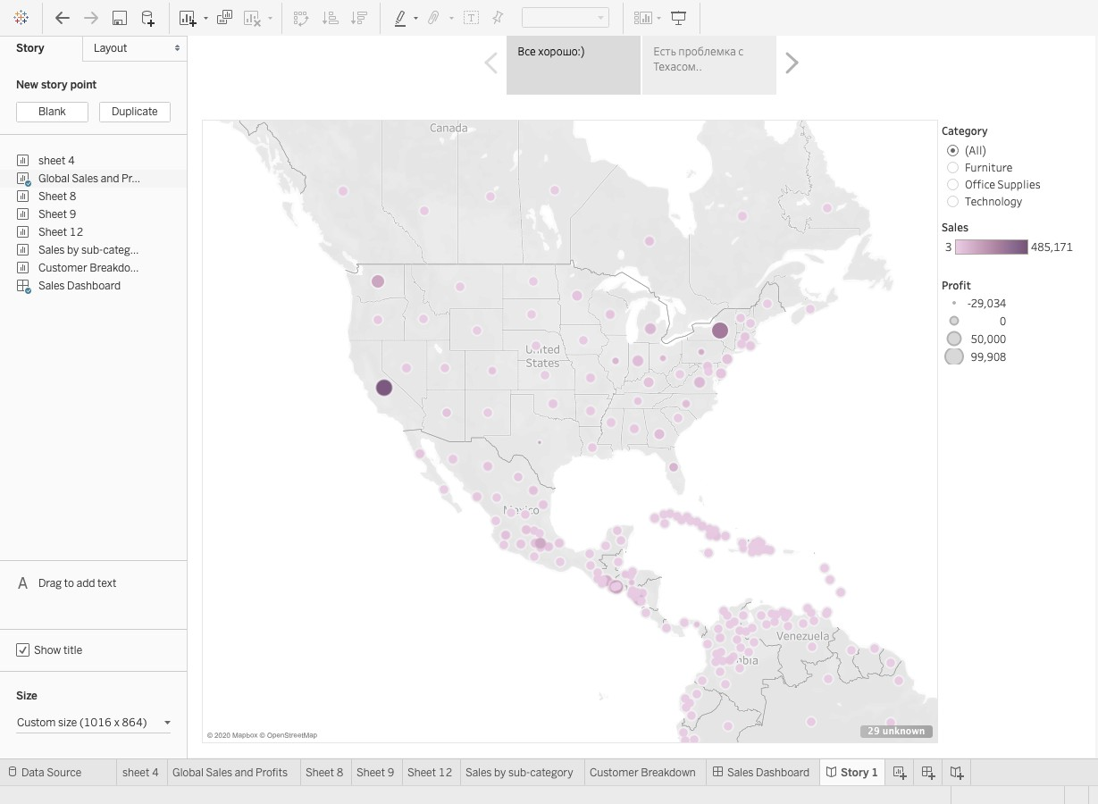

Рисунок 3 – Первая страница истории из примера

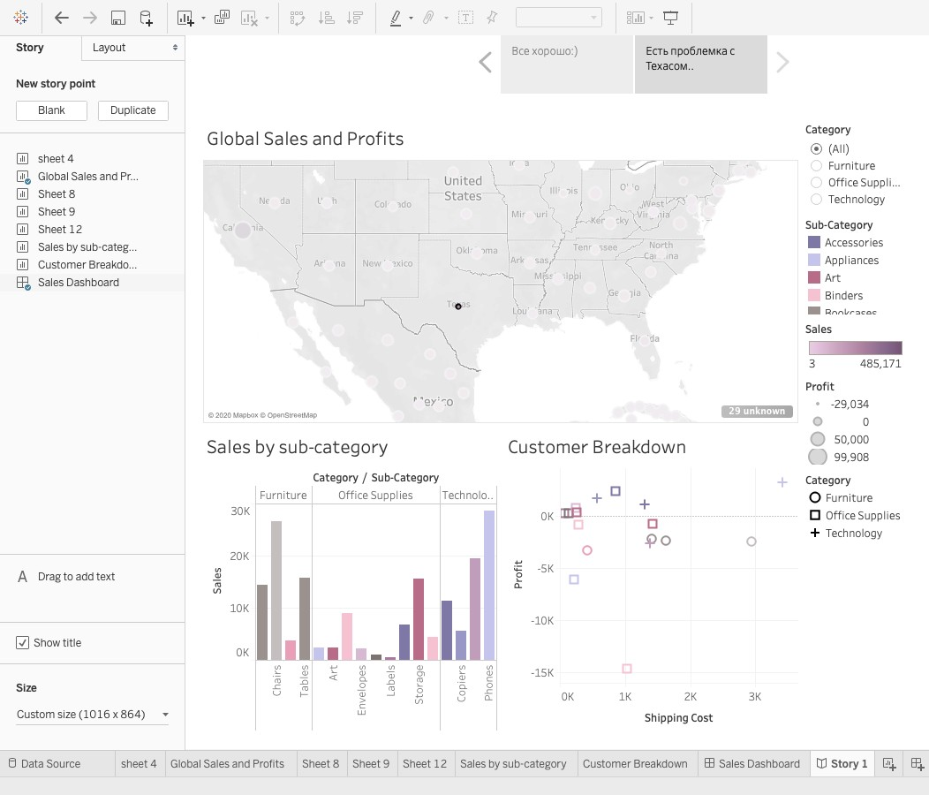

Рисунок 4 – Вторая страница истории из примера

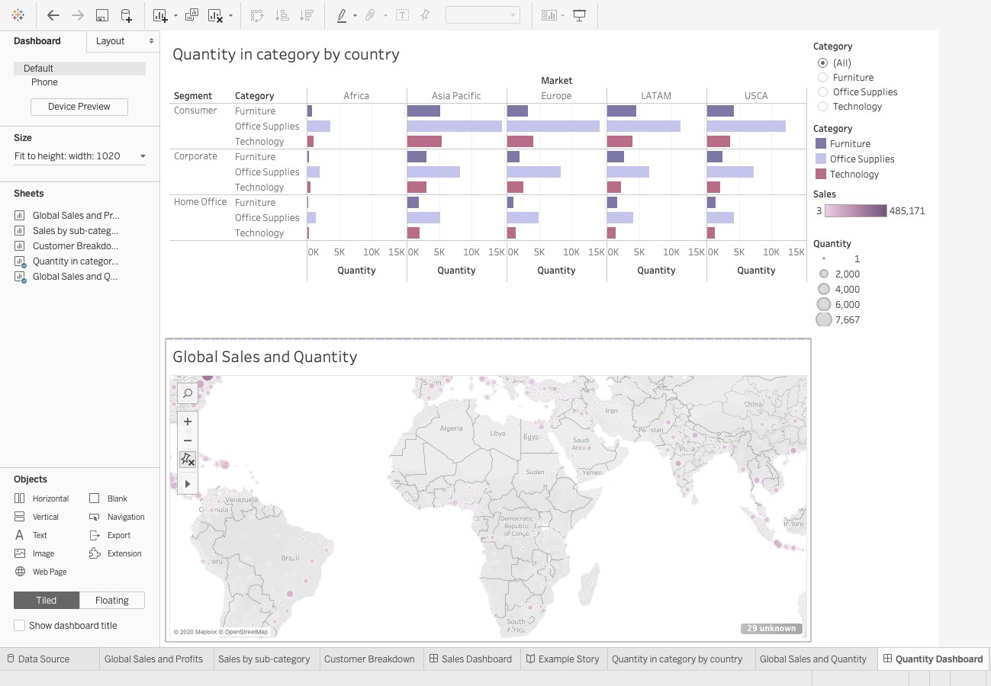

Рисунок 5 – Отчёт

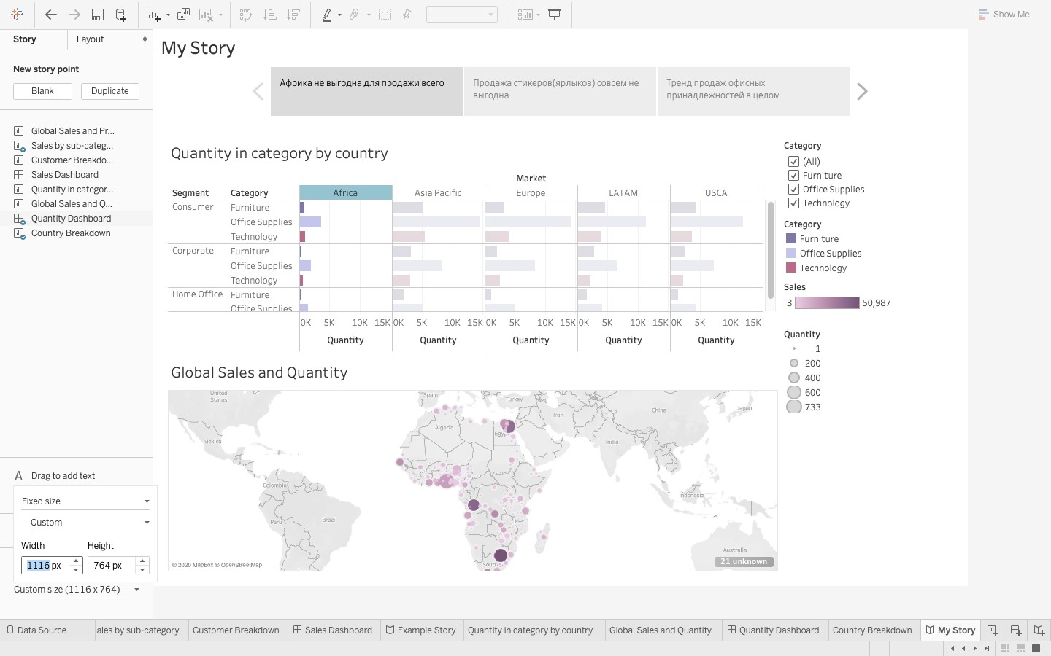

Рисунок 6 – Первая страница истории «Африка не выгодна для продажи всего»

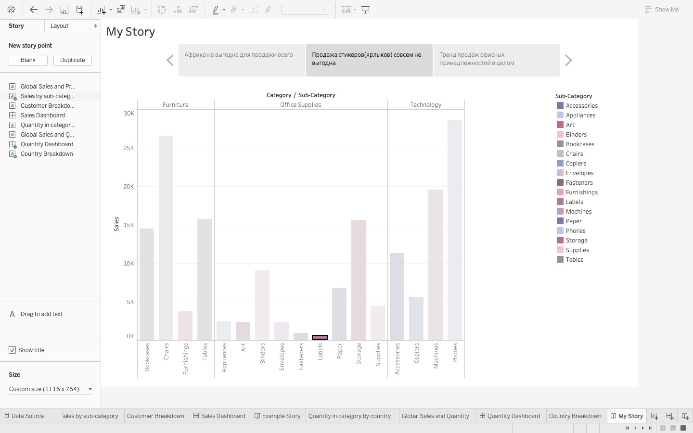

Рисунок 7 – Вторая страница истории «Продажа стикеров(ярлыков) совсем не выгодна»

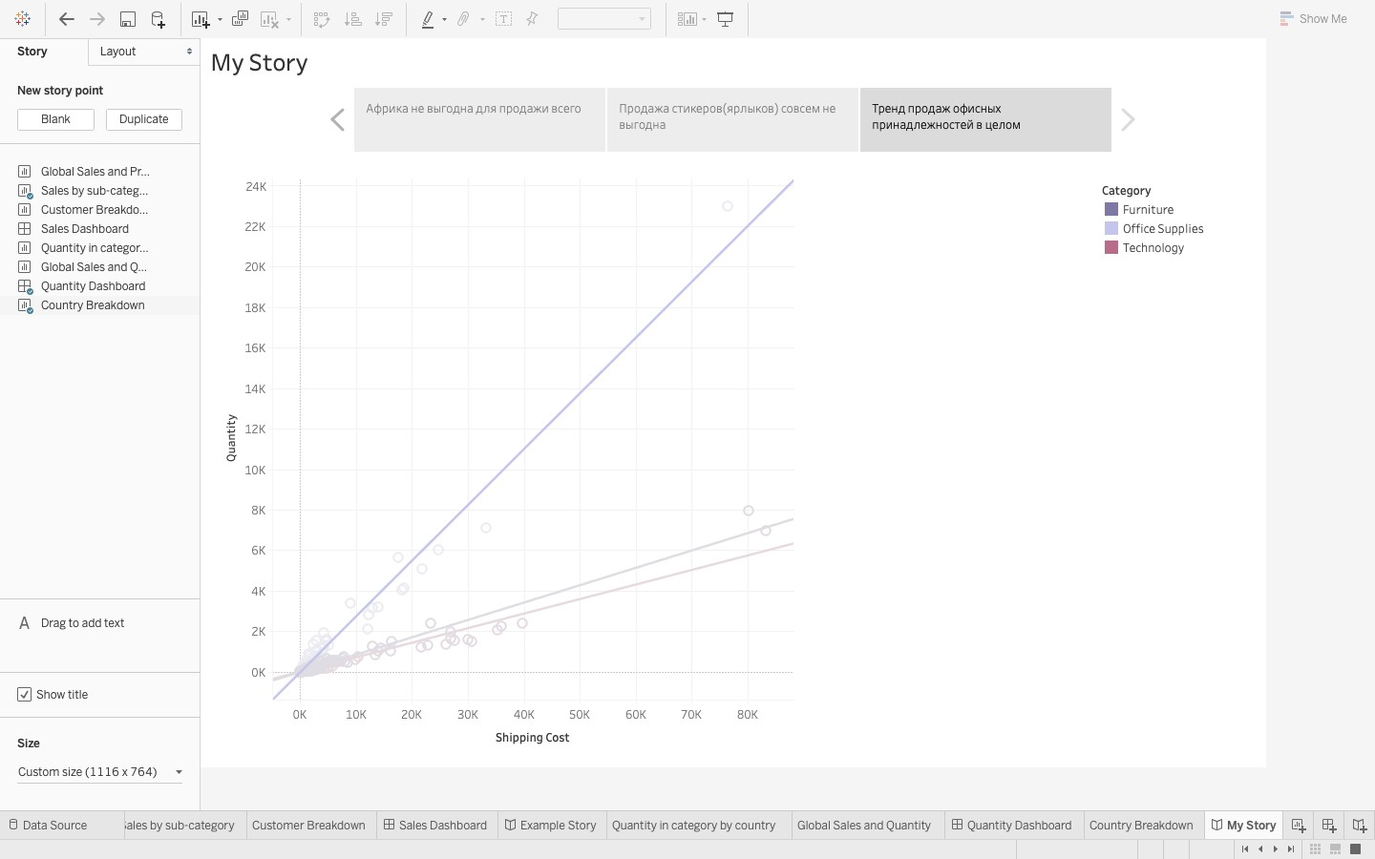

Рисунок 8 – Третья страница истории «Тренд продаж офисных принадлежностей в целом»